**ОТДЕЛЕНИЕ СОЦИАЛЬНОЙ РЕАБИЛИТАЦИИ**

**Место нахождения:**

Город Салехард, улица Пушкина, дом 16

**Контактный телефон:**

4-00-67, 3-30-69

**Круг заявителей государственной услуги:**

Государственная услуга предоставляется физическим лицам – гражданам пожилого возраста (женщины старше 55 лет, мужчины старше 60 лет) и инвалидам из числа граждан Российской Федерации, иностранных граждан и лиц без гражданства, беженцев, постоянно проживающих в Ямало-Ненецком автономном округе (либо их уполномоченным представителям) (далее – заявители, автономный округ).

**Перечень документов, необходимых для предоставления государственной услуги:**

Для получения государственной услуги заявитель лично, через законного представителя или посредством почтового отправления с описью вложения и уведомлением о вручении представляет в социальную службу либо при наличии в муниципальном образовании в автономном округе в многофункциональный центр либо в электронной форме (в сканированном виде) с использованием государственной информационной системы «Региональный портал государственных и муниципальных услуг (функций) Ямало-Ненецкого автономного округа» <http://www.pgu-yamal.ru>и/или «Единый портал государственных и муниципальных услуг (функций)» <http://www.gosuslugi.ru> следующие документы:

* [заявление](consultantplus://offline/ref=D1520EDC421748248CB2B64C7A9405581D1854BA040CD82EE621996B3C195E404FAC6CD8CBE9ABDD3CB9A209b8J) о зачислении на полустационарное социальное обслуживание;
* документ, удостоверяющий личность заявителя (законного представителя), а также копия документа, удостоверяющего личность (в случае если заявление подается уполномоченным представителем, к заявлению прикладывается доверенность на представление интересов заявителя, заверенная в установленном действующим законодательством порядке);
* справки, свидетельства, удостоверения, являющиеся основанием для зачисления на бесплатное обслуживание граждан из числа:

-участников и инвалидов Великой Отечественной войны и приравненных к ним категорий граждан;

-вдов (вдовцов) погибших (умерших) инвалидов или участников Великой Отечественной войны, не вступивших в повторный брак;

-лиц, проработавших в тылу с 22 июня 1941 года по 09 мая 1945 года не менее 6 месяцев, исключая период работы на временно оккупированных территориях СССР;

-инвалидов боевых действий;

-лиц, награжденных знаком «Жителю блокадного Ленинграда»;

-лиц, удостоенных звания Героя Советского Союза;

-лиц, удостоенных звания Героя Российской Федерации;

-лиц, удостоенных звания Героя Социалистического Труда;

-лиц, проживавших во время Великой Отечественной войны на территории СССР, которые на время окончания Великой Отечественной войны (09 мая 1945 года) не достигли возраста 18 лет;

- родителей погибших (умерших) участников вооруженных конфликтов;

- инвалидов в объеме реабилитационных мероприятий, предусмотренных индивидуальной программой реабилитации инвалида;

* сведения с места жительства о составе семьи;
* справка о размерах доходов всех членов семьи лица, оформляемого на полустационарное социальное обслуживание, за период 3 месяцев, предшествующих дате подачи заявления (за исключение лиц, указанных в п.3);
* справка из лечебно-профилактического учреждения здравоохранения о состоянии здоровья и отсутствии у заявителя медицинских противопоказаний к социальному обслуживанию;
* копия индивидуальной программы реабилитации (для инвалидов).

**Отделение предоставляет следующие виды услуг:**

***Социально-бытовые услуги:***

- предоставление клиентам учреждений социального обслуживания помещений;

- обеспечение горячим питанием.

***Социально-медицинские услуги:***

- оказание первой доврачебной помощи

- организация лечебно-оздоровительных мероприятий (занятия на тренажерах, посещение «соляной комнаты»).

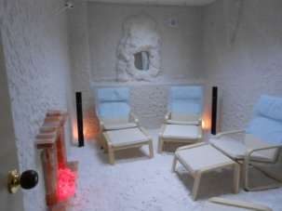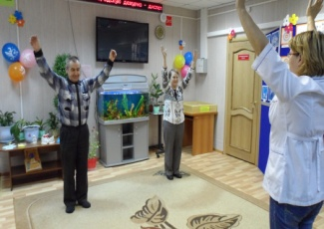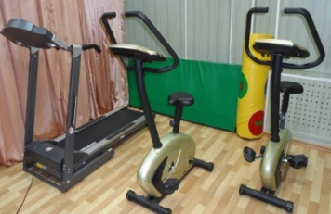

- организация экстренной медико-психологической помощи;

- проведение процедур, связанных со здоровьем (прием лекарств, закапывание капель и др.)

- наблюдение за состоянием здоровья (измерение температуры тела, артериального давления).

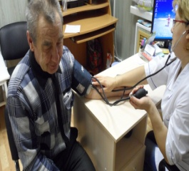

***Социально-психологические услуги:***

- психологическая диагностика и обследование личности

- проведение занятий в группах взаимоподдержки, клубах общения. 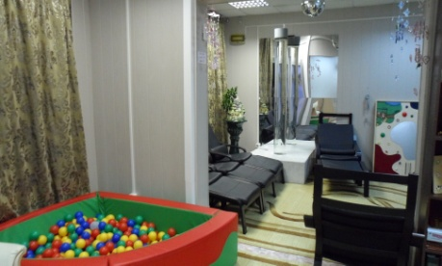

***Социально-педагогические услуги:***

- анимационные услуги (экскурсии, посещение выставок, праздники, юбилеи и др. мероприятия).

- услуги, связанные с социально-трудовой реабилитацией. Создание условий для использования остаточных трудовых возможностей, участия в лечебно-трудовой деятельности.

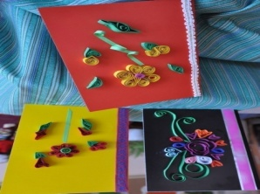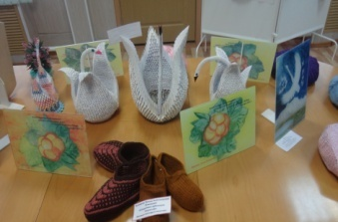

Проведение мероприятий по обучению доступным профессиональным навыкам, восстановлению личностного и социального статуса (обучение пользованию компьютером, сотовым телефоном, банковскими картами, терминалами оплаты услуг)

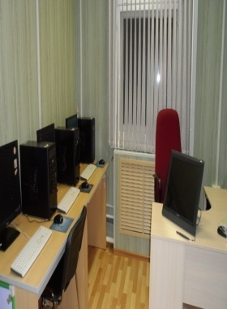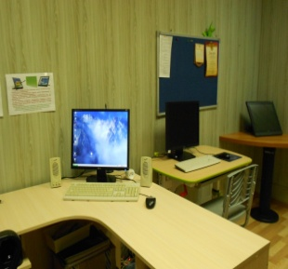

- обучение инвалидов пользованию техническими средствами реабилитации

***Социально-экономические услуги:***

- содействие в получении полагающихся льгот, пособий, компенсаций, алиментов и других выплат в соответствии с законодательством Российской Федерации и Ямало-Ненецкого автономного округа

***Социально-правовые услуги:***

- консультирование по вопросам, связанным с правом граждан на социальное обслуживание в государственной, муниципальной и негосударственной системах социальных служб и защиту своих интересов;

- помощь в оформлении документов;

- оказание юридической помощи и содействие в получении установленных законодательством льгот и преимуществ, социальных выплат (по мере необходимости оказываются юристом);

- оказание помощи в вопросах, связанных с пенсионным обеспечением;

- консультирование клиентов по социально-правовым вопросам (гражданские и др. права);

- оказание помощи клиентам в подготовке и подаче жалоб на действие или бездействие социальных служб;

- оказание юридической помощи гражданам в оформлении документов для трудоустройства, получения паспорта и других документов, имеющих юридическое значение.

- содействие в получении страхового медицинского полиса.